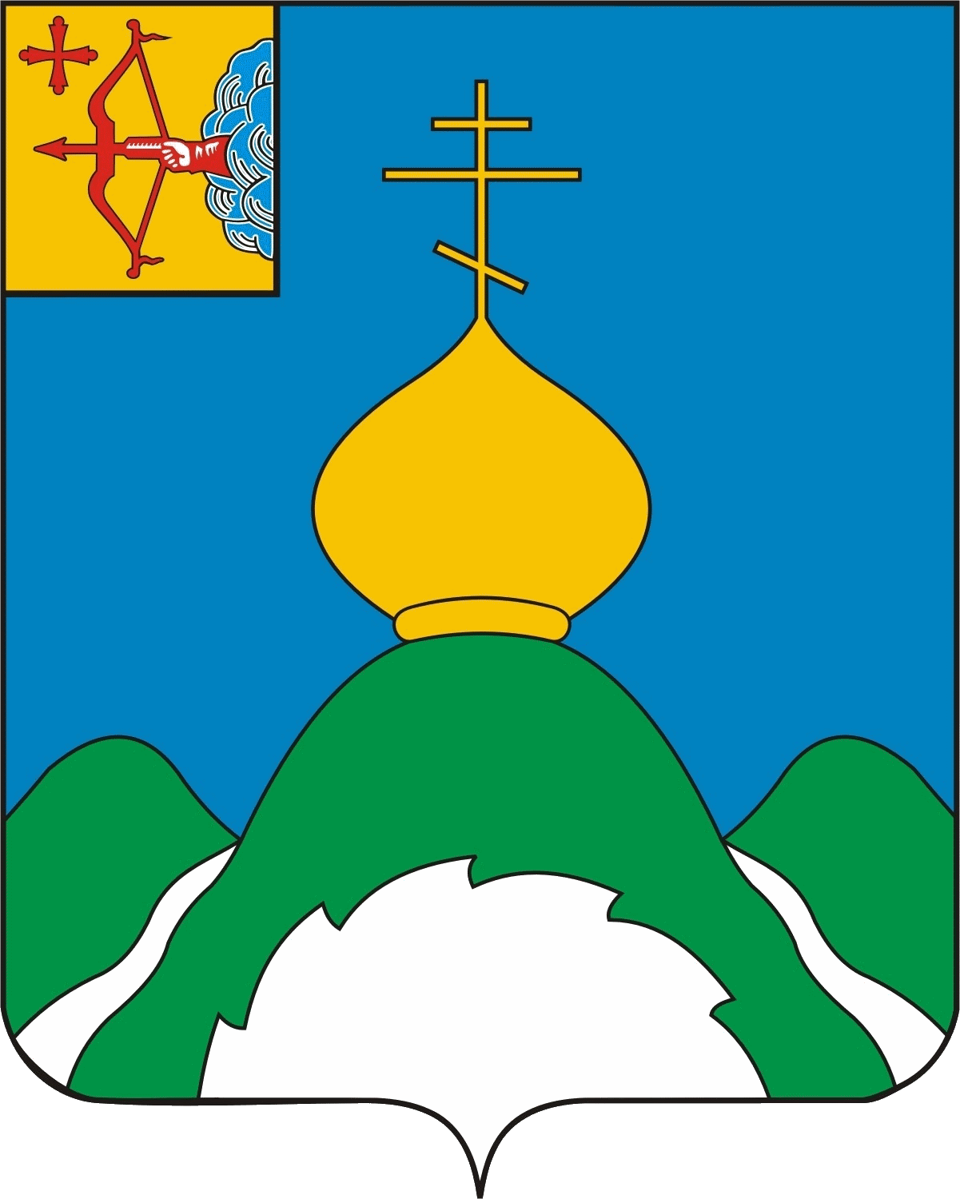**XХII МЕЖРАЙОННый**

**МОЛОДЕЖНый ТУРИСТИЧЕСКий СЛет**

**04-06 июля 2025г.**

**Условия проведения**

**Дисциплина «Дистанция – на средствах передвижения»**

Участники: В составе команды 4 человека, в т.ч. не менее 1 женщины.

* *Класс дистанции - 2*
* *Количество этапов - 2*
* *Длина дистанции - 0,3 км*
* *ОКВ - 10 минут*

Схема дистанции

*Будет опубликована до заседания судейской коллегии с представителями команд в первый день слета.*

ОБЩАЯ ИНФОРМАЦИЯ

Соревнования проводятся в соответствии с правилам вида спорта «Спортивный туризм», утвержденных приказом Минспорта России от 22.04.2021 № 255.

Соревнования проводятся на технически исправных велосипедах любого типа с диаметром обода не менее 559 мм (26") и колесной базой (расстояние между осями колес велосипеда) не менее 950 мм.

При прохождении дистанции во время соревнований и во время тренировок каждый участник должен быть в застегнутом шлеме (предоставляется организаторами).

**Команды приходят на старт** **со своим велосипедом.**

Участники команды стартуют последовательно согласно стартового протокола.

Стартовый интервал 1 минута.

Штрафные баллы за нарушения при прохождении дистанции начисляются согласно Таблицы. Один штрафной балл равен - 15 сек.

Результат команды определяется по сумме результатов участников.

Этап Туристский триал.

Этап установлен на естественной площадке, имеющей сложный рельеф и различный характер грунта.

* Длина этапа - до 250 м
* Количество препятствий – до 6
* КВ - не устанавливается.

***Возможные препятствия на этапе.***

Лабиринт, Яма, Подъем, Спуск, Бревно, Доска, Жерди

Этап Медленная езда.

* Длина коридора: 10 м
* Ширина коридора: 1 м
* Покрытие: грунтовое покрытие

Приложение

**Таблица** **штрафов**

|  |  |  |  |
| --- | --- | --- | --- |
| **2** | **Туристский триал** | | |
| 2.1 | Касание ногой земли или иной опоры | 1 | На всем протяжении этапа |
| 2.2 | Касание любой частью тела опоры | 1 | Только для удержания равновесия |
| 2.3 | Сбитая или сдвинутая стойка или ограничитель | 1 | На всем протяжении этапа |
| 2.4 | Выезд одним колесом за нижнюю разметку | 1 | На всем протяжении этапа |
| 2.5 | Разрушение верхней разметки | 5 | На всем протяжении этапа |
| 2.6 | Падение велосипеда | 5 | Касание земли рулем |
| 2.7 | Падение участника (с велосипедом или без него) | 10 | Касание земли любой частью тела выше колена |
| 2.8 | Выезд двумя колесами за нижнюю разметку | 10 | На всем протяжении этапа |
| 2.9 | Непрохождение препятствия | 10 | Объезд; пропуск препятствия; более 5 касаний ногой земли в пределах препятствия |
| 2.10 | Движение не на велосипеде более 5 шагов подряд | Снятие с этапа | Спортсмен движется пешком, рядом с велосипедом |
| **3** | **Медленная езда** | | |
| 3.1 | Удерживание равновесия менее 30 сек. | 1 | За каждую 1 сек. |

Рекомендуемая литература:

ПРАВИЛА ВИДА СПОРТА «СПОРТИВНЫЙ ТУРИЗМ»

<https://championat.tssr.ru/file/pravila_2021.pdf>